Praktikum PBO pertemuan 1

Nama : Raffael Putra Masshaby
NIM : 254107020201
Kelas : TI-2B
Tgl : 29 agustus 2026

No. | Langkah percobaan | Penjelasan
 | 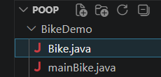 | Buat project dengan nama bike demo dan buat class nya juga dengan nama bike dan main java
 | 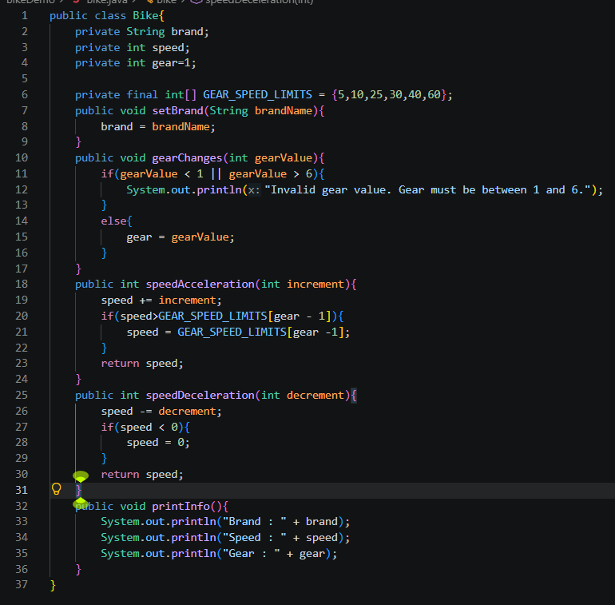 | Private digunakan untuk state yang akan digunakan seperti brand, speed, dan gear. Kemudian untuk private final merupakan data yang akan digunakan dan pasti digunakan
 |  | Kemudian buat method yang
 |  | Ketik method gearchanges, value > harus lebih besar dari 1 dan tidak lebih besar dari 6 dan jika mengetik diluar nilai tersbut maka akan menammpilkan “invalid gear value. Gear must be between 1 and 6.”
 |  | Buat method speedacceleration yang menunjukkan alur yaitu jika nilai lebih besar dari state yang sudah tertera maka values akan dikurang 1 dan nilai sama dengan state yang tertera maka akan dikurang 1
 | 
 |  | Method ini berfungsi untuk menampilkan seluruh informasi mengenai state yang telah di deklarasikan diatas
 | 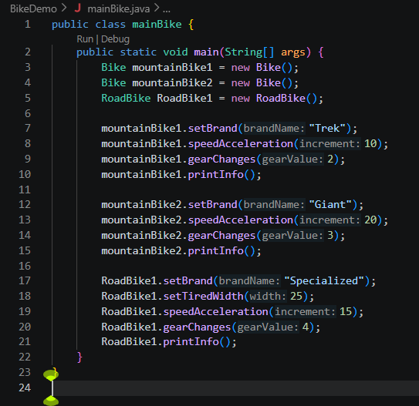 | Isi class main untuk mendeklarasikan bahwa bike mtb 1 sama dengan new bike dan bike mtb2 sama dengan new bike
 |  | Berikut adalah inputan mengenai informasi berdasarkan state yang berasal dari class bike sebelumnya
 |  | Dan ini merupakan inputan dari informasi ke dua

Hasil dari kode program nya
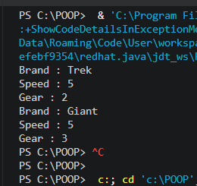 | Ini merupakan tampilan dari kode program diatas yang dimana state akan menampilkan informasi yang telah diinputkan, itu menampilkan 2 state karena pada class main terdapat 2 new bike

Praktikum 2
No. | Langkah percobaan | Penjelasan
 | 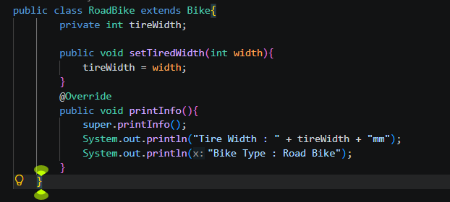 | Buat class baru bernama roadbike extend bike
 |  | Ketikkan statenya yaitu tirewidth
 |  | Ketikkan method nya yaitu tireWidth sama dengan width yang bertipe data integer
 |  | @override digunakan untuk menggantikan method pada class bike sebelumnya
 |  | Method ini digunkan untuk menampilkan state tambahan yang ada pada class roadBike extends
 | 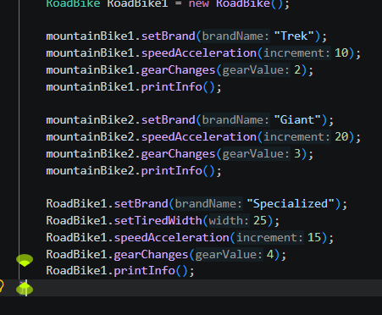 | Tambahkan kode roadBike1 sama dengan new roadBike pada class mainBike
 |  | Tambahkan inputan informasi pada class main bike untuk state pada class roadBike

Hasil
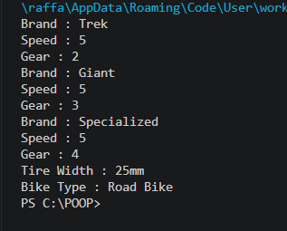 | Pada hasil running akan langsung menampilkan state pada class roadBike juga

Pertanyaan
- Jelaskna perbedaan antar object dengan class!
Jawaban : object adalah suatu rangkaian dalam program yang terdiri dari state dan behavior sedangkan class adalah blueprint adalah prototype dari sebuah object.
- Jelaskan alasan gear dan brand dapat menjadi atribut dari object Bike!
Jawaban : karena gear dan brand merupakan state dari sebuah object yang dimana state harus ada dalam sebuah object.
- Sebutkan salah satu kelebihan utama dari pemrograman berorientasi objek dibandingkan dengan pemrogrman prosedural!
Jawaban : karena dapat mempersingkat saat kita hendak melakukan perubahan atau modifikasi pada kode yang sudah kita buat sebelumnya.
- Apakah diperbolehkan melakukan pendefinisian dua buah atribut dalam satu baris kode seperti “public String nama, alamat;”?
Jawaban : boleh
- Pada class roadbike, jelaskan alasan atribut brand, speed, dan gear tidak lagi ditulis di dalam class tersbut?
Jawaban : karena saat kita menuliskan kode @override itu sama dengan kita menuliskan ulang atribut dan method yang adalah pada class bike yang dimana kita tidak perlu menuliskan kode tersebut secata berulang dan itu akan membuat kita kerja 2 kaliiiiii

No. | Dokumentasi Langkah ke- | Penjelasan
1. | 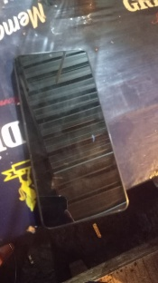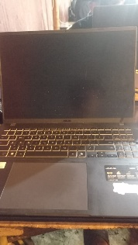  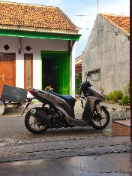 | handphone, laptop, mobil dan motor adalah gambar yang akan saya gunakan sebagai objek pada tugas pbo
2. |  | Untuk class dan method yang akan saya gunakan yaitu  - Handphone  - Class  Brand  Prosesor  Ram  Ssd  - Method  setBrand  setCpu  setMemori  setPenyimpanan  printInfo  - Laptop  - Class  Brand  Prosesor  Ram  Ssd  - Method  setBrand  setCpu  setMemori  setPenyimpanan  printInfo  - Motor  - Class  Brand  Speed  Cc  Width  - Method  setBrand  speedAcceleration  centiMeterCubic  setTireWidth  printInfo  - Mobil  - Class  Brand  Cc  Speed  Gear=1  Horsepower  - Method  setBrand  centiMeterCubic  gearChanges  speedAcceleration, speedDeceleration  printInfo
3.
4.

